Ek

Utkast til et Sjö-Lexicon - 1765
Ek brukas förnämligast til Skeppswerke, får icke fällas utan utstämpling, Adelens ekar böra äfwen hembjudas Kronan förn de säljas; Ekeskogarnes wård tilkommer Landshöfdingarne och Orlogsbetjeningen under Ammiralitets-Collegii disposition.
- Ung eller tiltagande Ek, bör icke fällas.
- Fullmogen Ek bör fällas innan den tager skada, aftager och fornar.

Nautisk Ordbok - 1914
Ek (Oakwood) [Eichenholz] är det förnämsta bland våra inhemska för båtbyggnad lämpliga träslag. Det är godt att arbeta i, starkt och varaktigt både i och öfver vatten, men det som mer än allt annat gör det lämpligt för båtbyggnad är dess rikedom på krumväxta grenar, som vare sig ensamma eller i förening med ett stycke ur stammen lämpa sig för krumtimmer och knän af alla möjliga former. Äfven till bordläggning är eken förträfflig och användes mycket därtill i södra Sverige. Blekingsekan till exempel bygges alltid helt och hållet af ek. Med västkustbåten var detsamma förhållandet ända till för trettio år sedan, men numera, sedan godt ekvirke blifvit mera sällsynt och dyrt på västkusten, får man ofta se båtar därifrån åtminstone delvis106 byggda af fur. Bland öfriga mera förhärskande svenska båttyper är Hjälmaresnipan den enda som bygges af ek.
Den gamla vanliga båtbyggareregeln rörande styrkan af ekvirke är att detta ej behöfver vara mer än högst 4/ö så svårt som fur, men i anseende till ekens större varaktighet kan man tryggt säga att efter 7 ä 8 år är en båt af ek lika stark som om den varit byggd af dubbelt så groft furvirke.

Svenskt Nautiskt Lexikon - 1920
Ek, hårt träslag, som mycket användes i skeppsbyggeriet. Det betingar särskil da förmåner i avseende på tiden vid klassificering.

Nordisk Familjebok - Uggleupplagan, 1904-1926
Ek, Quercus. 1. Bot., ett till fam. Fagaceæ hörande släkte, som innefattar en mängd arter, hvilka äro träd med smala, slaka, glesa hanhängen och korta, fåblornmiga ax af honblommor. Synnerligen utmärkande för detta släkte är frukten, det s. k. “ollonet” (se nedan), en stor, hvitelös nöt med läderartad fruktvägg, hvars bas är nedsänkt i en “cupula” (fruktskål), bildad af det urholkade blomfästet, hvilket är beklädt med små fjäll. I Skandinavien finnas två arter: vanliga eken l. sommareken (Q. Robur; se fig. å följ. sida) och vintereken (Q. sessiliflora). Den förra, “skogsträdens konung”, är Skandinaviens största träd, ofta med en stam af 30 m. i höjd och 3, någon gång 10-13, ja 25 m. i omkrets. Den största uppmätta eken i Sverige, 14 m. i omkrets, finnes vid Norra Kville, Rumskulla socken, Kalmar län. Eken utmärker sig genom sin grofva, ofta knotiga och vresiga stam med sprickfull bark (se Ekbark ), sin yfviga, trubbiga krona af nästan rätt utstående, buktigt vridna grenar och sina hårda, grundt parflikiga blad (jfr Löfträd ). Till följd af sitt ståtliga och egendomliga utseende bidrager den, i trots af sin fåtalighet, mer än något annat träd - utom barrträden och björken - till att gifva ett landskap karakteristiskt utseende. - Eken växer i nästan hela Europa. I Sverige faller dess nordgräns ungefär vid 60:e breddgraden (därofvan träffas den dock på ett par ställen i Ångermanland). Bäst trifves den på torr, något kuperad mark med god jordmån. Från sina bästa växtplatser fördrifves den likväl mer och mer, emedan den såsom skadlig för gräsväxten ej gärna tåles på ängs- eller åkermark. Däraf torde till någon del kunna förklaras det sorgliga faktum, att eken - liksom i allmänhet våra ädlare, sydligare växter - vid och nära sin nordgräns tydligen befinner sig i utdöende. Detta träd växer mycket långsamt. I början har det buskform, men förvandlar sig småningom till ett träd. Först vid 40-50 års ålder bär det frukt, och ej förr än vid omkr. 150 års ålder kan det anses fullvuxet. En ålder af 4-5 hundra år är ej ovanlig, och det lär finnas ekar, som äro ända till 2,000 år gamla. Af alla svenska träd lämnar eken det bästa virket. Ekvirke är ytterst hårdt samt motstår synnerligen väl röta och är därför det förnämsta skeppsbyggnadsvirke man eger. För sin vackra mörka färgs skull skattas det med rätta högt äfven som möbelvirke. Ett dyrbart svart virke erhålles af de subfossila ekstammar, som ej sällan anträffas i torfmossarna. Ollonen ha medicinsk användning (se nedan 4) och äro ett utmärkt svinfoder. Eken invandrade i Sverige efter tallen, men före granen, af hvilken den trängts undan. - Vintereken skiljer sig från vanliga eken därigenom, att den är mindre samt har smalare blad, som vanligen kvarsitta vissnade vid vinterns början, äfvensom en nästan oskaftad fruktställning. Dess nordgräns i Sverige är Dal. Vintereken växer på stenigare och ofruktbarare mark än vanliga eken, och dess virke är mindre godt än dennas.
Jämväl af de många utländska ekarterna äro flera nyttiga för sin bark (se Ekbark ) eller sin ved, hvilken begagnas till virke. På flera ekarter förekomma galläpplen , sjukliga utväxter, framkallade genom insektstyng. S. k. “äkta (turkiska l. aleppiska) galläpplen” fås af galläpple-eken (Q. infectoria Oliv.), från Mindre Asien och sydöstra Europa. Frukterna af Q. Ilex L. m. fl. användas till födoämne. Rostade ekollon utgöra kaffesurrogat. Fruktskålarna af Q. Vallonea Kotschy och Q. macrolepis Kotschy (Grekland och Mindre Asien) användas till garfning ( valloner ) och äro en viktig handelsartikel. Af korkekarna (Q. Suber L. och Q. occidentalis Gay), från Medelhafsländerna, fås kork, som består af barkens korkväfnad, hvilken på dessa träd når en ovanlig mäktighet. Barken hos kvercitron-eken (Q. tinctoria Willd.), från norra Amerika, innehåller ett gult färgämne, kvercitrin, hvilket är ett bland de viktigaste färgmaterial, som hämtas från växtriket. Flera ekarter: Q. Ilex L. och Q. Cerris L., båda från södra Europa, vidare rödek (Q. rubra L.), blodek (Q. coccinea Wangenh.), hvitek (Q. alba) och kärrek (Q. palustris Dur.; se fig. å följ. sida) m. fl. nordamerikanska arter, odlas såsom prydnadsväxter; af de nordamerikanska arterna hör Q. alba till gruppen Prinus (white-oaks) af sektionen Lepidobalanus, de öfriga till sektionen Erythrobalanus (black-oaks). Äfven af vår vanliga ek odlas flera former som prydnadsväxter, utmärkta af egendomligt utbildade eller vackert färgade blad.
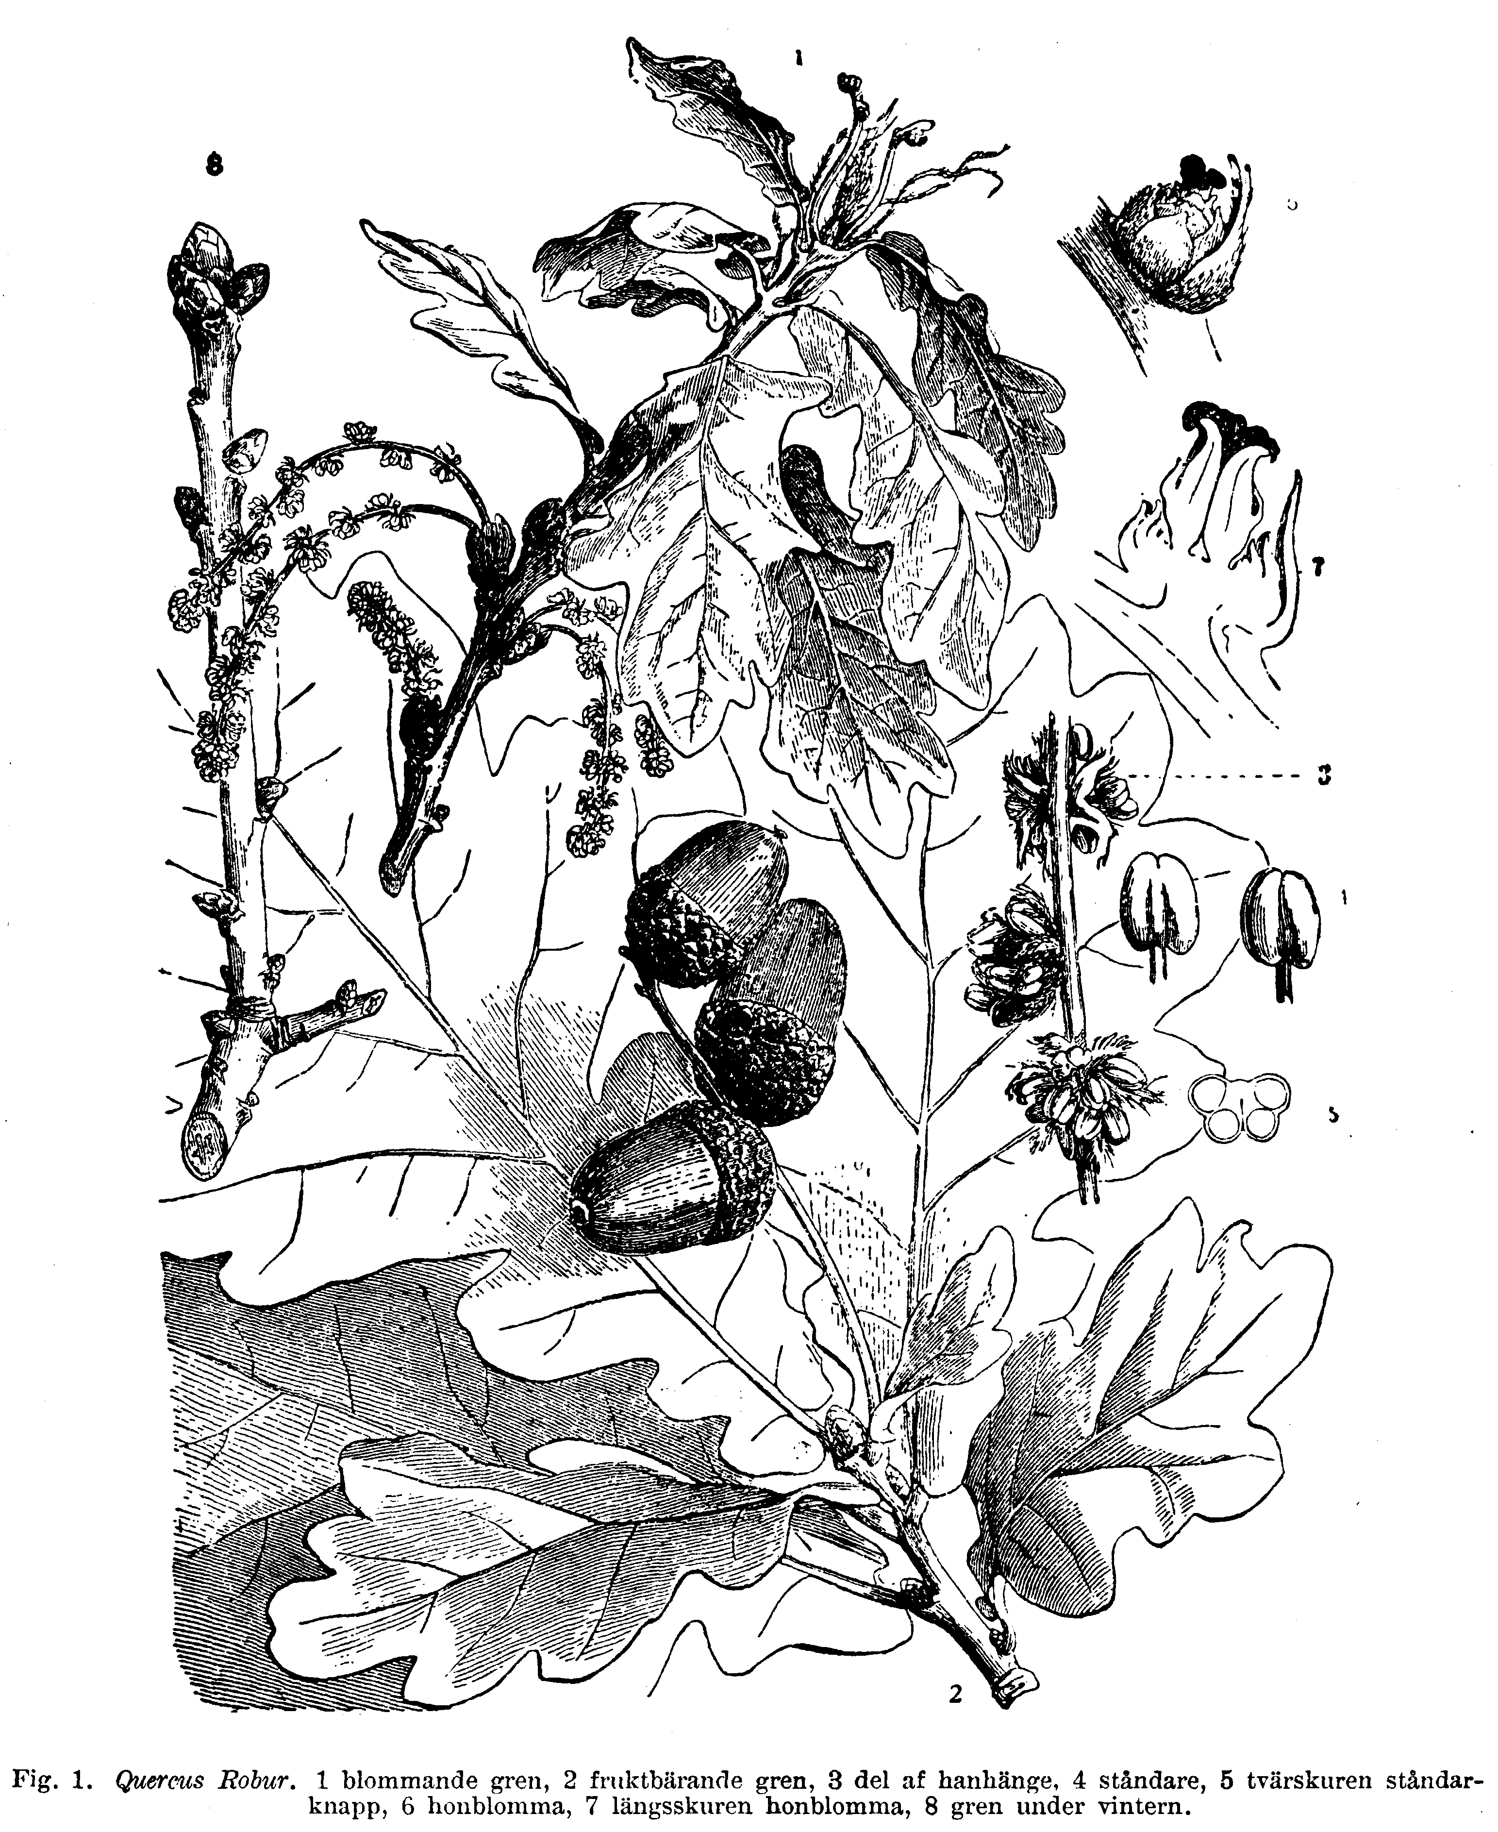
2. Skogsh. De inom landet förekommande båda ekarterna behandlas lika. Deras föryngring verkställes oftast medelst ollonsådd å i sig själf lucker eller uppluckrad kalmark eller under ett glesare öfverbestånd. Eken är i synnerhet vid äldre år ett ljusbehöfvande trädslag, men har “dock förmåga att som planta några år växa ganska väl under utglesnad, äldre skog, t. o. m. bokskog. För att hindra eken att utveckla gröfre grenar bör den i ungdomen hållas uti tätt bestånd. Vintereken synes i ungdomen sträfva mera i höjden än stjälkeken, hvarför den ofta föredrages vid ekskogens föryngring. Plantering af ek förekommer mera sällan, då större sammanhängande bestånd skola uppdragas, på grund af de större kostnader, som äro förknippade därmed, men vid hjälpkultur är den att föredraga framför sådd. Ett- och tvååriga ekplantor äro lätta att plantera, men fleråriga fordra för den långa pålrotens skull ett mycket omsorgsfullt planteringssätt för att trifvas och utveckla sig väl.
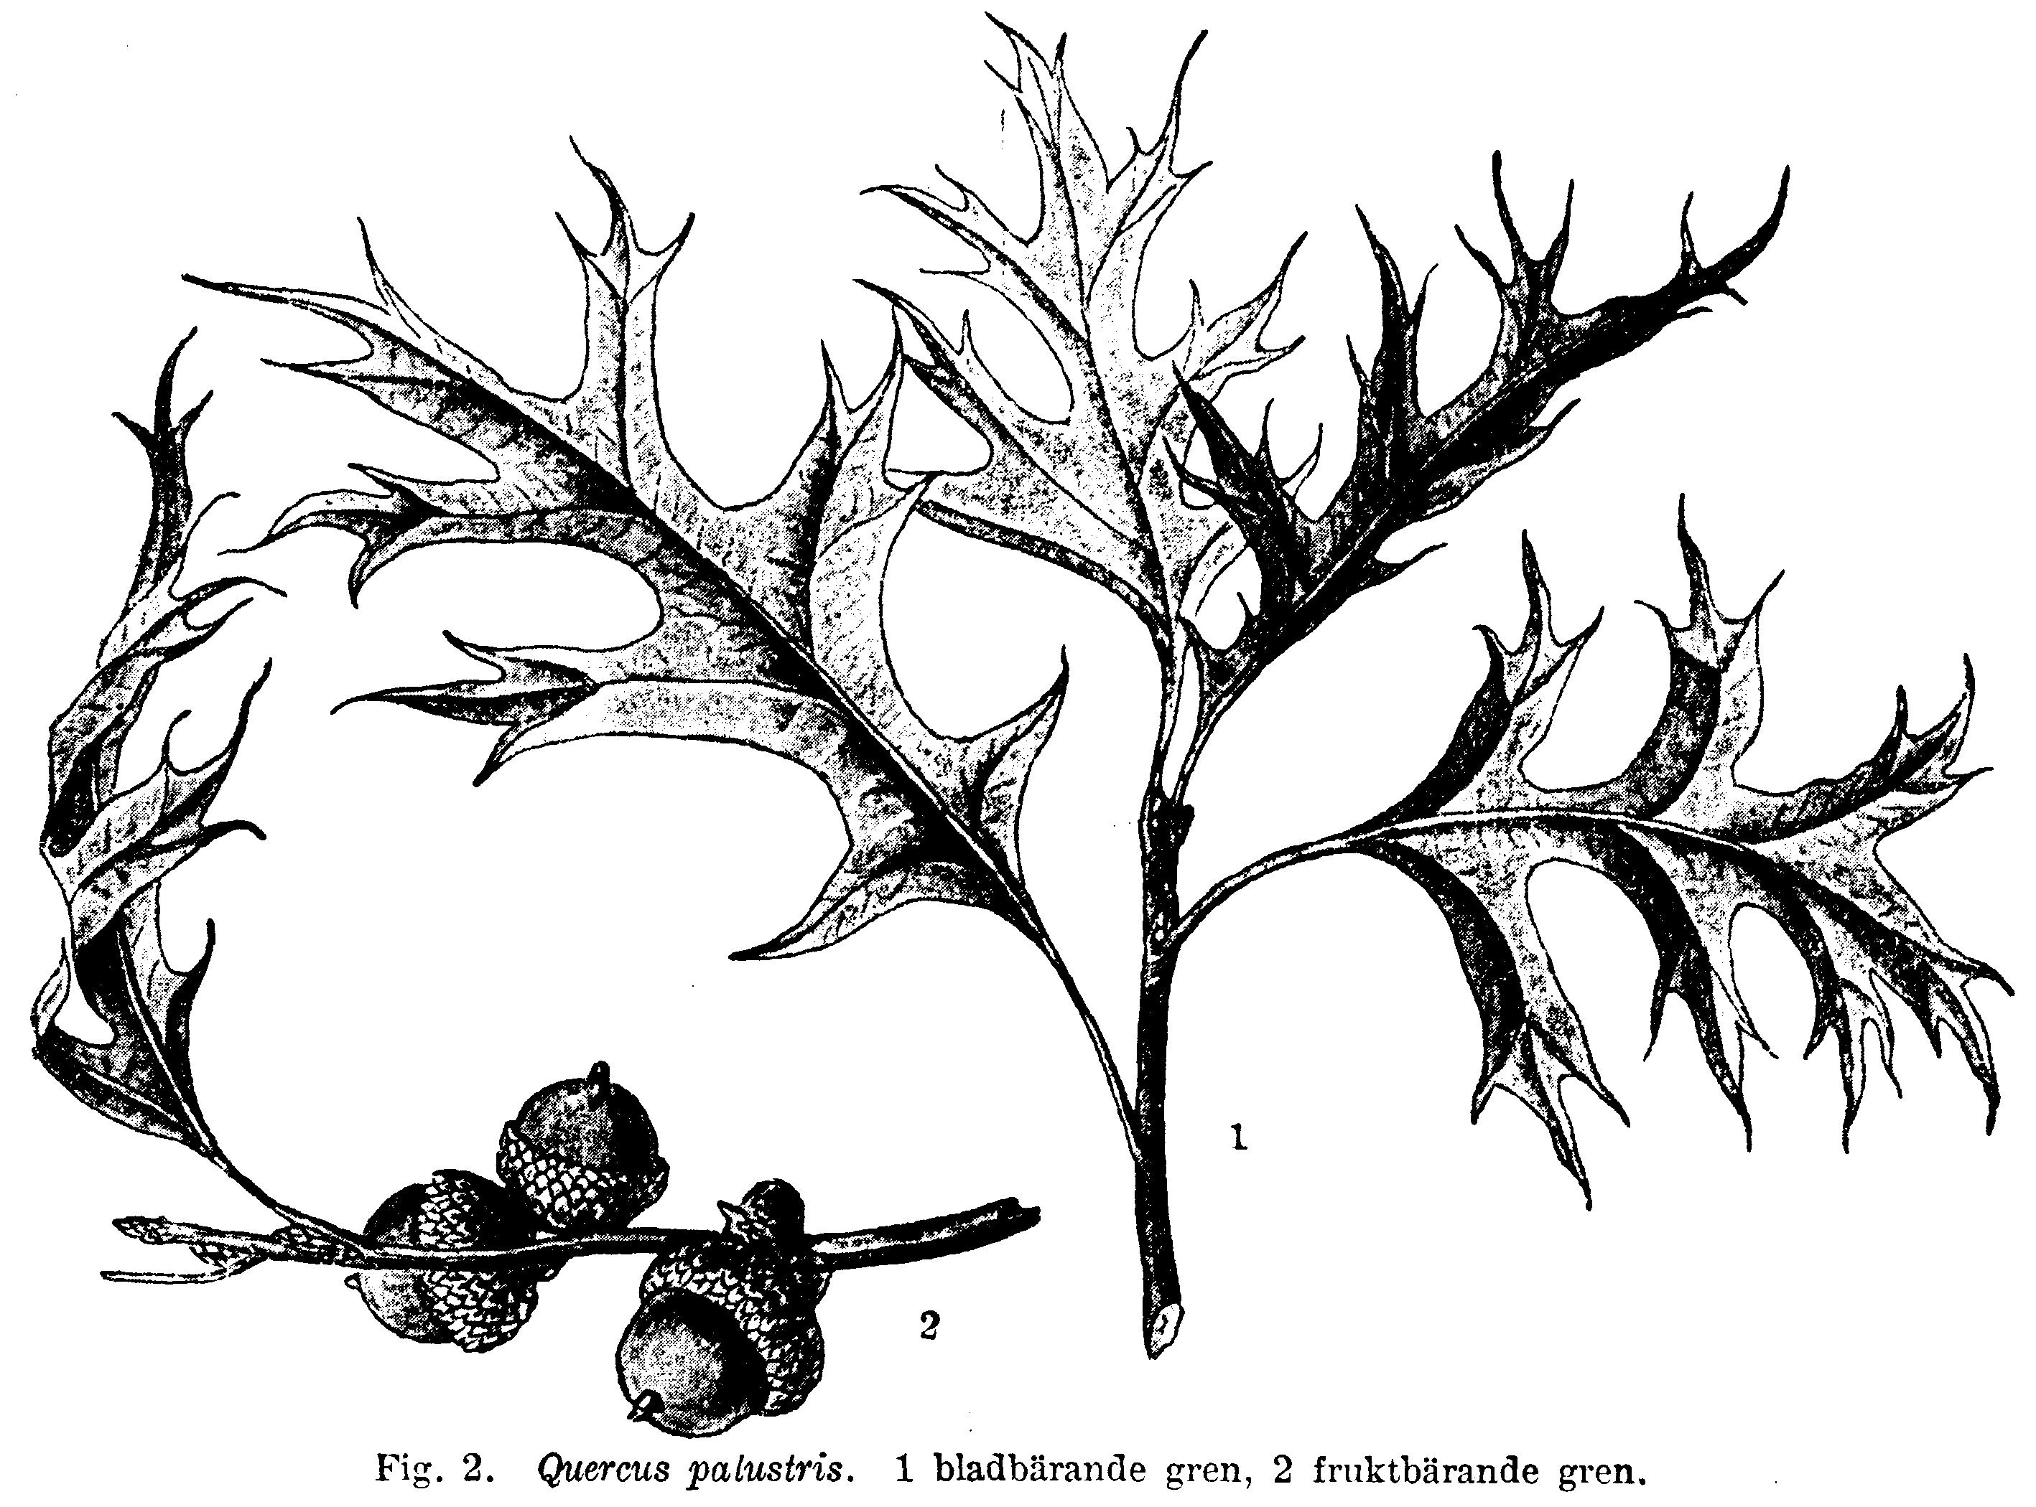
3. Paleont. Eksläktet antages hafva uppträdt redan under kritperioden och var under den tertiära rikt på arter. En stor mängd af Europas tertiära arter var närmast besläktad med nordamerikanska. Jämväl på Grönland och Spetsbergen var släktet representeradt under sagda tid.
4. Farm. Ekollonen ha brukats som läkemedel och bestodo såsom drog (semina quercus) af de från det läderartade fruktskalet befriade stora hjärtbladen, hvilka utgöra hufvudmassan af det mogna fröet. Hjärtbladen äro aflånga, med kullrig utsida och konkav eller platt insida. Ekollonens smak är svagt sötaktig, bitter och sammandragande. De innehålla stärkelse (34 proc.) samt därjämte garfsyra, fet olja och ett par sockerarter, af hvilka den ena kristalliserar och benämnes kvercit l. ollonsocker . Ekollon äro sålunda ett närande och sammandragande medel och nyttjades förr vid huskurer, för hvilket ändamål de rostades och kokades med vatten till “ollonkaffe”, som tidigare ansetts vara välgörande för dåligt nutrierade (“skrofulösa”) barn. Ekollon ha uteslutits ur svenska farmakopén.
5. Myt. Eken står i ett mycket nära samband med de europeiska folkens äldsta naturmyter. Särskild betydelse tillkom den bland forngreker, etrusker, germaner, kelter, skandinaver, invånarna i det forna Preussen m. fl. Från suset af en gammal helig ek i Dodona (i det forngrekiska landskapet Epirus) hämtade prästerna orakelsvar. Hos romarna var eken helgad åt Jupiter (arbor Jovis). De gamle gallerna och forngermanerna helgade ekarna åt sina gudar och offrade under deras kronor (jfr Druider ). Vid kristendomens insteg började man fälla en mängd uråldriga ekar, som stått i helgd. - Sedan gamla tider har ekens löf användts såsom en symbol för medborgerliga dygder, och hos romarna utdelades eklöfskransar såsom belöningar. Eklöfvet har spelat en betydande roll jämväl inom den götiska ornamentiken. - Jfr W. Mannhardt, “Der baumcultus der germanen und ihrer nachbarstämme” (1875, 2:a uppl. 1904), och P. Wagler, “Die eiche in alter und neuer zeit, mythologisch-kulturgeschichtliche studie” (1891). - Jfr Ekskog

